 | STAATSCOURANT | Nr. 35566
 | STAATSCOURANT | 12 december
 | STAATSCOURANT | 2014
 | Officiële uitgave van het Koninkrijk der Nederlanden sinds 1814.

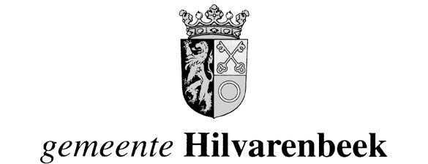
Ontwerpbesluit omgevingsvergunning uitgebreide procedure (verleend), Biestsestraat 55, 5084 HD Biest-Houtakker, Hilvarenbeek
– het splitsen van het bestaande hoofdgebouw in twee woningen (20140072) (strijdig gebruik), Biestsestraat 55, 5084 HD Biest-Houtakker

Zienswijzen
U kunt binnen 6 weken zienswijzen indienen op het ontwerpbesluit. Deze richt u aan het college van burgemeester en wethouders van de gemeente Hilvarenbeek, Postbus 3, 5080 AA Hilvarenbeek. Vermeld hierbij uw naam, adres, motivatie en voorzie uw zienswijze van een handtekening.

